Georg-von-Peuerbach-Volksschule
Schülerinnen nehmen Haltung an
09. Jänner 2007
Beteiligte Lehrer/innen | Alle Lehrer der Georg-von-Peuerbach-Volksschule
Projektkoordination | Elfriede Strasser |  |  | kontakt
anzahl der schüler/innen | 149 | Klasse/n | Alle Klassen | 07276/2371  S408701@lsr.eduhi.at  Schulplatz 1, 4722 Peuerbach

Schülerinnen nehmen Haltung an  Motiviert durch den jährlichen Besuch der Haltungsturnlehrerin wurde besonders auf die besondere Körperhaltung bei den Arbeitsaufgaben geachtet.  Besonderes Augenmerk wurde nach den Weihnachtsferien  darauf gelegt ob die Schulmöbel noch die richtige Größe haben.  Motiviert durch den 1. Bewegungstag war im Turnsaal wiederum ein Gerätedschungel aufgebaut, der von allen Klassen besucht wurde.  Bei den Übungen wurden auch spezielle Haltungsturnübungen  und Kräftigungsübungen herangezogen. | 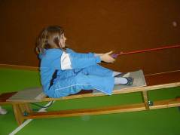  Eine Seilbahn auf den Berg mit  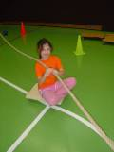  Handbetrieb  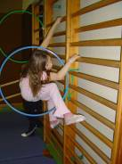  Durch die  Reifen an  der  Sprossen-  wand  Mit  Muskelkraft  die  vorgegebene  Strecke entlang.  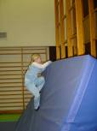  Über die  Gefängnis-  mauer in  die Freiheit.

